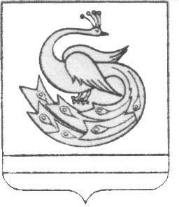

АДМИНИСТРАЦИЯ ПЛАСТОВСКОГО МУНИЦИПАЛЬНОГО РАЙОНА

П О С Т А Н О В Л Е Н И Е

«_27_»____05_______2015 г. №_336_

Об утверждении стоимости одной
путевки в МКУ Детский оздоровительный
лагерь «Лесная сказка» в 2015 году

В связи с открытием летнего оздоровительного сезона в 2015 году
ПОСТАНОВЛЯЮ:
1. Установить стоимость одной путевки в МКУ Детский оздоровительный лагерь «Лесная сказка» в сумме 11500 рублей, согласно расчету стоимости путевки (прилагается).
2. Настоящее постановление разместить на официальном сайте администрации Пластовского муниципального района в сети «Интернет».

Глава Пластовского
муниципального района А.В.Неклюдов

